UNIVERSIDAD DE NARIÑO
FACULTAD DE CIENCIAS EXACTAS Y NATURALES
PROGRAMA ACADÉMICO DE QUÍMICA

TÍTULO DEL TRABAJO DE GRADO (debe ser conciso y reflejar fielmente el contenido del trabajo)

NOMBRE COMPLETO DEL AUTOR(ES)

Trabajo de grado en modalidad XXXXX presentada al Comité Curricular del Departamento de Química de la Universidad de Nariño para optar al título de Químico.
Director(a): XXXXXXXX
Codirector(a): XXXXXXXX

San Juan de Pasto - Nariño
Año
- INTRODUCCIÓN
  - JUSTIFICACIÓN
La justificación es el conjunto de argumentos o razones que se expresan para demostrar la importancia y necesidad del trabajo.

  - MARCO TEÓRICO
Es la contextualización teórica dentro de la cual se enmarca el tema del trabajo de grado.

  - ANTECEDENTES
Es el marco de referencia en el cual se condensará todo lo pertinente a la literatura que se tiene sobre la cuestión a abordar con el trabajo de grado.

  - PREGUNTA DE INVESTIGACIÓN/PLANTEAMIENTO DEL PROBLEMA
Es una situación que se quiere abordar buscando explicación al fenómeno o, en casos más aplicados, se trata de una situación negativa que se padece en el ámbito del tema a estudiar y en un momento determinado (Un problema no es la ausencia de su solución, sino un estado existente negativo).

PARA CONSIDERAR EN TODO EL DOCUMENTO:
Tanto en la introducción como en cualquier otra parte del documento, las figuras, tablas y ecuaciones deben estar ubicados lo más pronto posible después de mencionarlas. Deben enumerarse consecutivamente con números arábigos.

El título de las tablas y figuras va arriba de las mismas. Ejemplo:

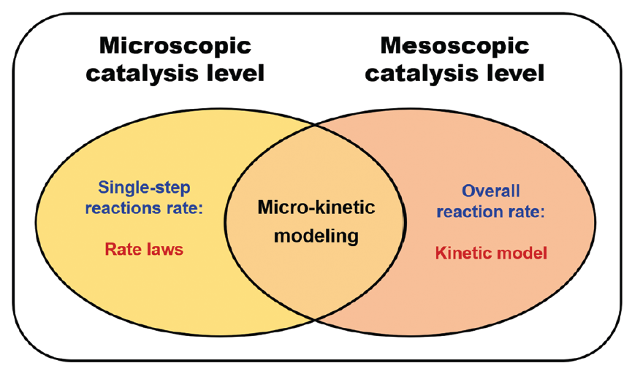
Figura 1: Diagrama esquemático del enfoque microcinético y su relación con los niveles de la catálisis.
Fuente: Escriba la referencia o escriba ‘Autoría propia’ según el caso.

Tabla 1: Constantes a usar en las simulaciones numéricas.
$$F / C {mol}^{-1}$$ | $$R / J {mol}^{-1} K^{-1}$$ | $$T / K$$ | $$R_{s} / Ω$$ | $$C / V^{-1} {cm}^{-2}$$
96485,3 | 8,314 | 298,15 | $$10$$ | $$24 x{10}^{-6}$$

Las ecuaciones deben ir secuencialmente enumeradas. Ejemplo:

$$ξ=\frac{1}{n}\sum_{p}^{n}{{(y_{exp,p}-y_{sim,p})}^{2}}$$ | (1)

Las subsecciones del documento deben ir enumeradas, en negrita y alineadas al margen izquierdo.

Las márgenes superior e izquierda son de 3 cm, mientras que, las márgenes inferior y derecha son de 2 cm.

Todas las páginas a partir de la introducción deben estar enumeradas en la parte inferior izquierda. El documento no debe exceder el número de páginas estipulado en la reglamentación vigente para trabajos de grado del Programa de Química.

Se recomienda revisar la guía de la American Chemical Society para comunicación académica disponible en: https://pubs.acs.org/doi/book/10.1021/acsguide

- OBJETIVOS
  - OBJETIVO GENERAL
El objetivo general puede identificarse respondiendo a la pregunta: ¿Cuál es la situación deseada con relación a la pregunta de investigación o problema identificado?

  - OBJETIVOS ESPECÍFICOS
Son los medios cuantificables que llevarán al cumplimiento del objetivo central y se alcanzarán a través de las alternativas de solución.

- METODOLOGÍA
La metodología considera cuál es el diseño más adecuado a la naturaleza del problema, la población que constituye la unidad de análisis, la forma como se llevó a cabo el trabajo experimental y las técnicas e instrumentos utilizados.

- CRONOGRAMA
En el cronograma se especifica el tiempo necesario para el diseño y establecimiento de los medios del trabajo de grado, el trabajo de experimentación, y el análisis de los resultados con la presentación subsiguiente del documento final. Revise los tiempos límite de ejecución del trabajo de grado en la reglamentación vigente del Comité Curricular del Departamento de Química.
Actividad | Tiempo en meses
 | 1 | 2 | 3 | 4 | 5 | 6 | 7 | 8 | 9 | 10 | 11 | 12
Actividad 1
Actividad 2
Actividad 3
Redacción del documento final

- PRESUPUESTO
Aquí se estima el costo del trabajo a desarrollar a nivel de agregados; costos de personal, materiales, transporte, desplazamientos, etc. Se recomienda una tabla especificando al detalle cada ítem.

- DESCRIPCIÓN DEL GRUPO DE INVESTIGACIÓN, INSTITUCIÓN, EMPRESA O ENTIDAD DONDE SE DESARROLLARÁ EL TRABAJO DE GRADO
Este apartado es importante para mostrar la trayectoria del grupo o entidad donde se desarrollará el trabajo.

- REFERENCIAS BIBLIOGRÁFICAS
Todas las referencias (excepto las que aparecen en tablas y figuras) deben numerarse en una serie consecutiva en el orden de aparición en el texto.
Se deben evitar las notas a pie de página en el cuerpo del documento.
Los números de referencia deben escribirse como superíndices sin paréntesis en el texto, pero deben estar entre paréntesis en la lista de referencias.
Las referencias deben escribirse en orden numérico al final del texto.
Las referencias deben numerarse individualmente con una sola referencia por cita.
Las referencias de las tablas y figuras deben colocarse directamente debajo de la tabla.
Deben utilizarse las abreviaturas oficiales de los nombres de las revistas. Un ejemplo de cita es el siguiente:
- Hammes-Schiffer, S.; Soudackov, A. V. Proton-Coupled Electron Transfer in Solution, Proteins, and Electrochemistry. J. Phys. Chem. B 2008, 112, 14108-14123.
Las referencias con más de 10 autores deben enumerar los primeros 10 autores seguidos de "et al".
Las referencias a materiales que están “en prensa” deben incluir el DOI cuando esté disponible.
Para libros, se debe incluir el autor(es), título, nombre y dirección del editor, año de publicación y el capítulo o página(s):
(1) Benson, SW Los Fundamentos de la Cinética Química; McGraw-Hill: Nueva York, 1960; pág. 342.
Las citas de patentes deben incluir el nombre del autor (o el nombre de la empresa si el titular de la patente no es una persona), el país de la patente, el número, el año y una referencia a Chemical Abstracts u otra fuente de resumen, como en:
(1) Wright, J.B.U.S. Patente 3.115.496, 1963; química Resumen 1964, 60, 5512c.
Para sitios web, el autor (si lo hubiere). título del sitio. Se debe incluir la URL (mes, día, año de acceso) y otra información de identificación (si corresponde).
En cualquier caso, se debe seguir el formato de la Guía de estilo de la American Chemical Society.

